Startuje IV edycja 2022 Renovators Emerging Artists – do wygrania nagrody o wartości ponad 64 000 zł

- 8 czerwca 2022 roku startuje projekt OPPO - 2022 Renovators Emerging Artists.
- Polscy studenci i wykładowcy mogą zgłaszać swoje prace od 8 czerwca.
- Do wygrania są nagrody o wartości ponad 64 000 złotych (100 000 juanów).
- Aby złożyć pracę i dowiedzieć się więcej o projekcie należy odwiedzić stronę: 2022 OPPO Renovators - Emerging Artists Project | OPPO Global
Polska, Warszawa, 8 czerwca 2022 – Dzisiaj wystartowała czwarta edycja projektu OPPO Renovators Emerging Artists, tym samym zapraszając studentów oraz wykładowców z całego świata do składania prac z obszaru sztuki i designu. Do wygrania są nagrody o wartości ponad 64 000 zł, czyli około 100 000 juanów. Ponadto, wyróżnieni uczestnicy pokażą swoje prace na międzynarodowych wydarzeniach London Design Festival i OPPO INNO Day oraz otrzymają możliwość współpracy biznesowej z marką OPPO i jej wsparcie w ramach projektu.

OPPO nawiązało współpracę z najlepszymi uczelniami artystycznymi w około 230 miastach w ponad 40 krajach i regionach na całym świecie. Do tej pory w programie Renovators Emerging Artists wzięło udział prawie 10 000 uczestników, a dzięki wsparciu OPPO udało się rozwinąć kilka innowacyjnych projektów. W tym roku startuje już czwarta edycja projektu, w której do wygrania będą nagrody o wartości ponad 64 000 złotych (ok. 100 000 juanów).

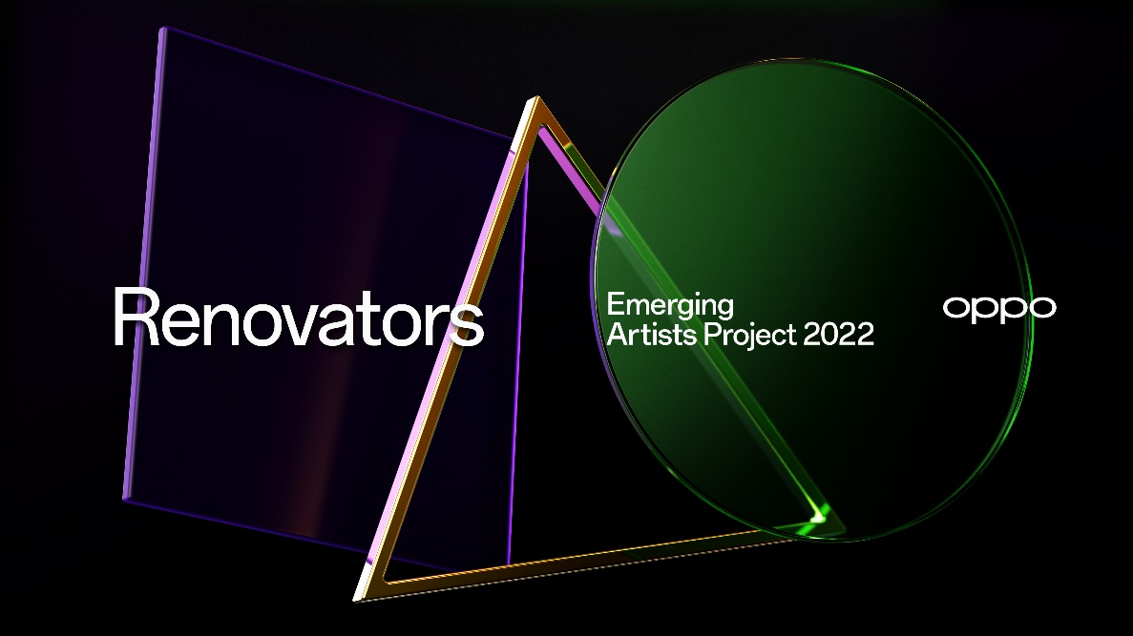

Program 2022 Renovators Emerging Artists prowadzi nabór prac z obszaru technologii i sztuki
Organizatorzy programu 2022 Renovators Emerging Artists zapraszają artystów z całego świata do zgłaszania swoich prac w dwóch kategoriach: Future Renovators i Brand Renovators. Kategoria Future Renovators ma zachęcić uczestników do podejmowania ważnych tematów społecznych z obszarów, takich jak: zrównoważony rozwój, redukcja emisji dwutlenku węgla czy innowacyjne rozwiązania multimedialne. Do kategorii Brand Renovators będą brane pod uwagę zgłoszenia bezpośrednio związane z marką OPPO. Twórcy w tym obszarze będą mogli wybrać jeden z dwóch kierunków – Reno Artwork lub Ollie IP’S Application Design. Kierunek Reno Artwork obejmuje zgłoszenia związane z koncepcją lub zastosowaniem telefonów OPPO serii Reno, natomiast w przypadku Ollie IP’s Application Design uczestnicy będą mieli za zadanie wymyśleć inne zastosowanie wirtualnego przyjaciela Ollie lub całkowite jego przeprojektowanie.

Program OPPO Renovators Emerging Artists będzie odbywać się w pięciu etapach:

- Do 18.08 – rejestracja prac zgłoszeniowych.
- 19.08-01.09 – wstępna selekcja 100 prac.
- 01.09-08.09 – ostateczna selekcja projektów i ogłoszenie wyników.
- 08.09-15.09 – opublikowanie listy finalistów na oficjalnej stronie internetowej i na innych kanałach marki.
- 15.09-30.09 – rozdanie nagród dla zwycięskich projektów.

Do projektu marka zaprosiła szereg ekspertów i specjalistów w dziedzinie technologii i sztuki. Zgłoszone prace zostaną ocenione przez jury, w skład którego wchodzą: inicjator programu Renovators, prodziekan w China Academy of Art Vice Dean, kurator sztuki Dajuin Yao, producent animacji i sztuki współczesnej Gerben Schermer oraz profesor z Kyoto University of Arts, Takahiro Kaneshima. Członkowie komisji ocenią pracę pod kątem czterech kategorii: Kreatywność, Wartość artystyczna, Wykonalność oraz Ekspresyjność.

Aby wziąć udział w projekcie, projekt należy zgłosić na stronie: 2022 OPPO Renovators - Emerging Artists Project | OPPO Global. Ponadto można znaleźć tam szczegółowe informacje dotyczące projektu 2022 Renovators Emerging Artists.

W celu uzyskania bardziej szczegółowych informacji prosimy o kontakt z:
Robert Sierpiński, PR Manager w OPPO
robert.sierpinski@oppo-aed.pl

O marce OPPO
OPPO jest wiodącym producentem inteligentnych urządzeń, który dostarcza produkty o unikalnym wzornictwie, wyposażone w innowacyjne technologie. Firma plasuje się w pierwszej piątce pod względem wielkości udziału w globalnej sprzedaży smartfonów. Obecnie działalność OPPO obejmuje ponad 50 krajów i regionów. Firma ma międzynarodowe centrum wzornictwa w Londynie.
Rozwiązania OPPO
Od wprowadzenia na rynek swojego pierwszego smartfona w 2008 r., marka nieustannie koncentruje się na jak najlepszym połączeniu najwyższej jakości wzornictwa i przełomowych technologii. To sprawia, że OPPO jako pierwsze wprowadziło rozwiązania, które następnie przeniknęły do całego rynku. Na przykład zapoczątkowało erę zdjęć „selfie” oraz było pierwszą marką, która wprowadziła smartfony z przednimi aparatami 5 MP i 16 MP, a później także z obrotowym modułem obiektywu, funkcją Ultra HD oraz technologią 5x Dual Camera Zoom. Aktualnie OPPO jest pionierem we wdrażaniu rozwiązań opartych o 5G, demonstrując pierwsze realne zastosowania tej technologii dla potrzeb konsumenckich. Firma przedstawiła również pierwsze w Europie dostępne komercyjnie urządzenie, które w pełni korzysta z sieci 5G – OPPO Reno 5G.
OPPO w Polsce
OPPO jest obecne w Polsce od stycznia 2019 roku i systematycznie buduje swoją pozycję na rynku. Dzięki przemyślanej strategii marketingowej, po ledwie półtora roku od debiutu nad Wisłą, marka zdobyła rozpoznawalność już u co trzeciego Polaka. W 2020 r. pierwszym ambasadorem OPPO w Polsce był Marcin Prokop, znany dziennikarz i osobowość telewizyjna. Produkty OPPO można zakupić u najbardziej renomowanych sprzedawców detalicznych: MediaMarkt, Media Expert, RTV Euro AGD, NEONET, Komputronik i x-kom oraz poprzez Strefę Marki OPPO na Allegro. Smartfony OPPO w Polsce znajdują się także w ofercie wszystkich głównych operatorów telekomunikacyjnych. Aktualnie w ofercie OPPO Polska znajdują się trzy linie smartfonów – Seria Reno, Seria A oraz Seria Find X, a także urządzenia ubieralne jak smartwatche i słuchawki bezprzewodowe.
OPPO zdobyło nagrodę „Innowacja Roku” w plebiscycie Tech Awards 2021. W poprzedniej edycji zostało wyróżnione „Marką Roku”.

